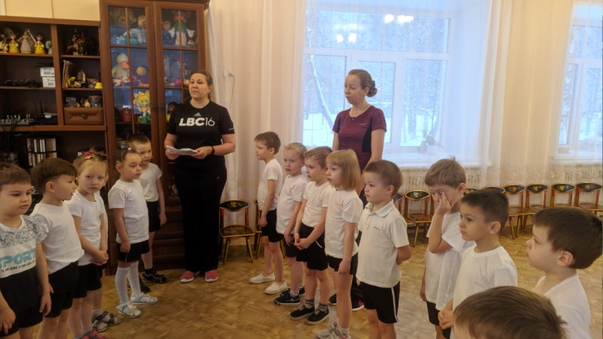
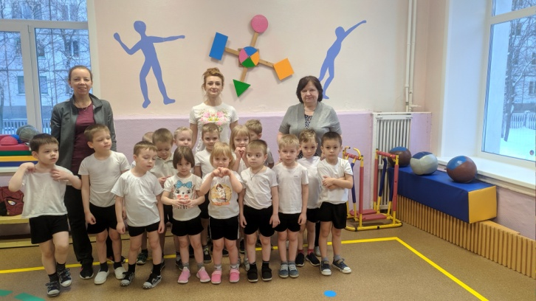
28 ноября 2019 года ребята группы компенсирующей направленности №17 ходили в гости к ребятам из детского сада "Калинка" на ежегодное мероприятие "Мы вместе!".

Для ребят подготовили различные конкурсы и эстафеты.
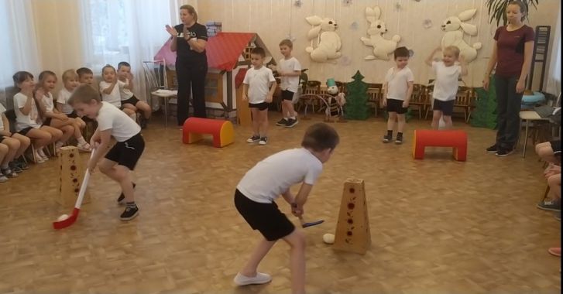
Ребята показали свои умения владеть и клюшкой и мячом:
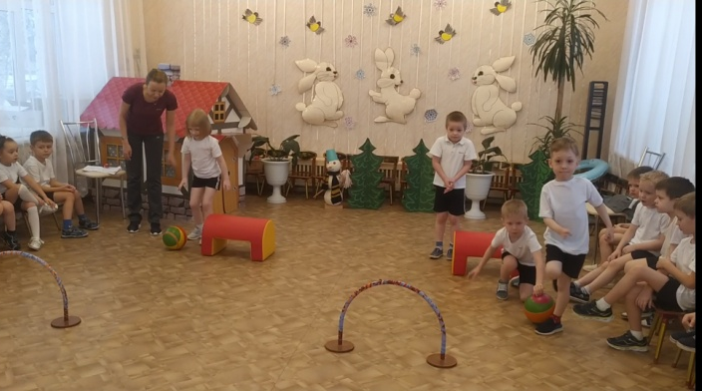
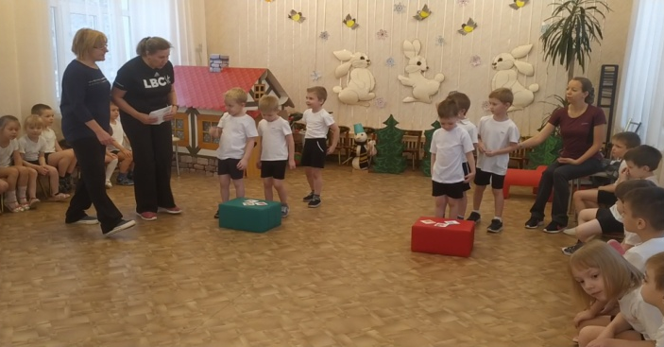
Пришлось применить свои знания и смекалку:
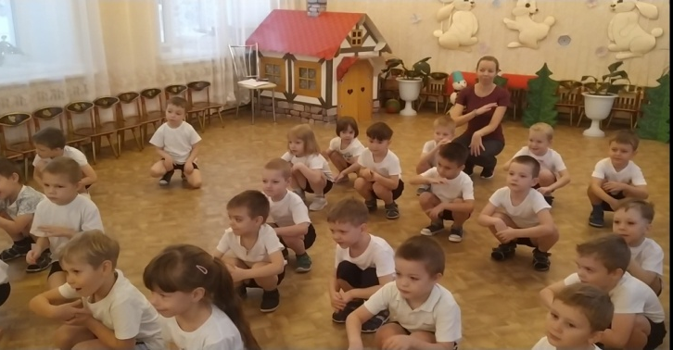
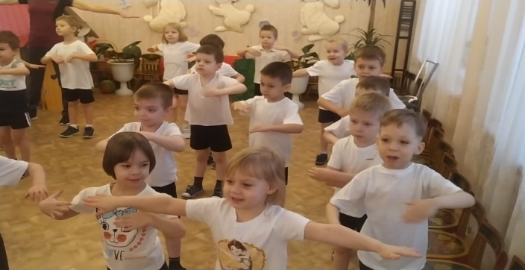
Вспомнить музыкальную зарядку:

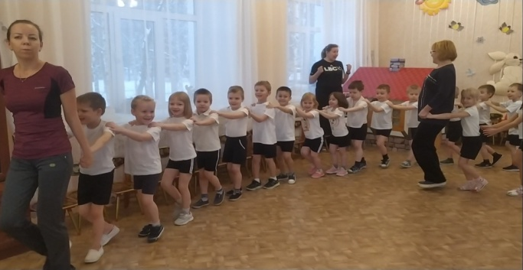

И счастливыми отправиться домой!

До новых встреч!

